**GUÍA TALLER 11° SEMANA 9- 10-11**

**TEMA: PRINCIPIOS DEL ENTRENAMIENTO DEPORTIVO**

**TIEMPO PREVISTO DESARROLLO DE GUÍA: 2 horas**

**CRITERIOS DE EVALUACIÓN:** RESPONSABILIDAD, INICIATIVA, ORTOGRAFÍA, PUNTUALIDAD, ARGUMENTACIÓN E INTERPRETACIÓN-ENVÍO DE TALLER AL CORREO [jbettin@ielasnieves.edu.co](mailto:jbettin@ielasnieves.edu.co) con fecha límite 1 de Mayo 2020 hasta las 11:59.

Debe enviar el taller en un único archivo o documento en Arial, Times New Román o Calibri tamaño de letra 12 todo el texto color negro y los títulos en negrita y los párrafos justificados.

Puedes utilizar esta misma guía para que desarrolles el taller y envía el archivo de la siguiente manera: debe llevar por nombre: Taller 11—Principios- Apellido nombre. **Ejemplo: Taller 11-Principios-Sánchez Ana**

Deberás hacer un video mientras realizas el o los ejercicios a evaluar, estas serán enviadas junto con las respuestas.

Todas las actividades deben estar documentada además en el cuaderno de educación física.

**PROPOSITOS:** Reconocer cada uno de los principios del entrenamiento deportivo.



**Motivación:** Lee cada una de las frases en familia y realicen un comentario por cada frase (escribir las conclusiones)

Por falta de educación, el futuro de un niño puede ser desafortunado.-Dennis E. Adonis. Las personas que están dispuestas a aprender son las más adecuadas para liderar. – Israelmore Ayivor

Conclusión frase 1:

Conclusión frase 2:

Recordemos rápidamente lo visto en clases anteriores:

Según Frederick C. Hadfíeld, al tratar el tema del entrenamiento se nos presentan numerosos aspectos que nos sugieren cosas "para hacer y no hacer". No obstante, de una forma u otra casi todo viene a resumirse en siete principios básicos del entrenamiento. Estos principios deben estar presentes cuando diseñamos y aplicamos un programa de entrenamiento. Los siete magníficos son:

​

1. Principios de las diferencias individuales.
2. Principio de súper compensación.
3. Principio de sobrecarga.
4. Principio de adaptaciones específicas a necesidades impuestas.
5. Principio del síndrome de adaptación general.
6. Principio de uso / desuso.
7. Principio de especificidad.

**Desarrollo:** A continuación verán un video explicativo de los principios explicados en clase y los considero más importantes.

Súper compensación <https://www.youtube.com/watch?v=qIPnLUG3QkE>

Progresividad (sobrecarga) <https://www.youtube.com/watch?v=-aOrZw0H0jw&t=28s>

En los siguientes videos encontrarán explicación de los demás principios <https://www.youtube.com/watch?v=EjLoGbAmVig>

<https://www.youtube.com/watch?v=Zh27z1UPKD8>

**Actividad:**

1. De acuerdo a las explicaciones dadas en los videos anteriores extraer la idea principal de cada principio.
2. Establecer la diferencia entre umbral aeróbico y el umbral anaeróbico de entrenamiento
3. Hallar su umbral aeróbico – anaeróbico de entrenamiento a partir de los siguientes métodos caseros: Primero debemos hallar la Frecuencia cardiaca máxima (FCmax)
4. Hallar FC max: 220-edad
5. Método Tanaka, Monahan y Seals. FCmax = 208 – (0,7 x edad) (tomar este método para hallar lo que te pido más abajo)

Luego de haber hallado la FCmax, debemos hallar las pulsaciones en reposo, para ello vamos a tomarla y registrarla por 5 días al despertarse (ojo debes estar aún en la cama, si reniegas o te pones a hacer otra cosa antes de levantarte no nos servirá y deberás hacerlo otro día)

Después de tener esas pulsaciones en reposo por 5 días, deberás hallar la media, eso dará la Frecuencia cardiaca en reposo (FCrep)

Bien…ya tenemos la FCmax y la FCrep, necesarias para hallar el umbral. A partir de la fórmula de Karnoven

**% de FCobjetivo = ((FCmax – FCrep) x %intensidad) + FCrep**

**Por ejemplo**, para saber cuál sería mis pulsaciones óptimas para una **intensidad del 70%** sólo tendría que sustituir por mis datos (FCmax: 179, FCrep: 44) y el % de intensidad en tanto por uno:

FC al 70% = ((179-44) x 0.7) + 44 = **138 ppm trabajando al 70%**

**Hallar entonces la de cada uno al:**

**70%, 75% 80% 85% 90%**

1. Establecer unas rutinas de ejercicio que permita cumplir con el objetivo trazado en clases anteriores (¿qué parte de tu cuerpo te gustaría mejorar) a partir de microciclos de entrenamiento (microciclo de ajuste). Ver <https://mundoentrenamiento.com/el-microciclo-de-entrenamiento/>

Organizar: Rutina de ejercicios de acuerdo a la intensidad del ejercicio. Enviar también rutinas de trabajo con las demás actividades del taller en un único documento, al igual que foto de cada día de entrenamiento. Puede involucrar a la familia y así hacer ejercicio en compañía. Queda en su conciencia y grado de responsabilidad hacer el trabajo físico.

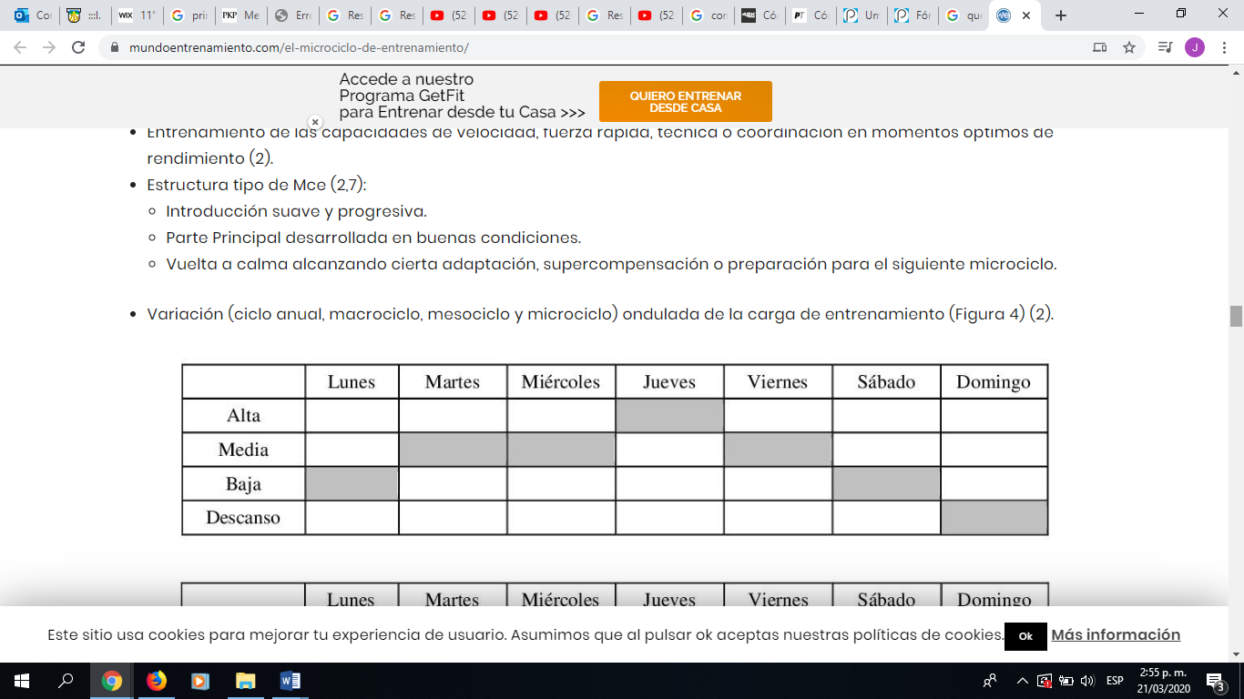

**Cierre:** ¿Qué principio te dio mayor dificultad en entender y por qué? ¿Cómo podría si la cuarentena se prolonga un año afectar esto a tu salud física, mental y emocionalmente? Responde a modo de ensayo máximo una hoja.